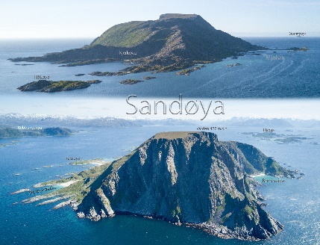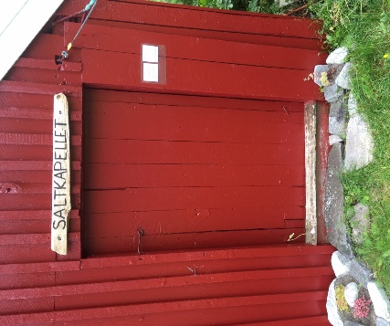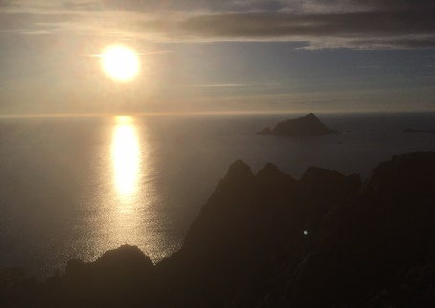

RETREAT FOR ELVERHØY MENIGHET PÅ SANDØYA
10. – 12. JUNI 2022
Elverhøy menighet i samarbeid med Sandøya retreatsted, ønsker å invitere deg til en retreathelg på Sandøya. Det blir lagt til rette for stillhet, hvile, refleksjon, fysisk aktivitet, god mat, meditasjon i naturen, lyttekveld og stille tidebønner.

Og han sa til dem: «Kom med meg til et øde sted hvor vi kan være alene, og hvil dere litt!» For det var så mange som kom og gikk at de ikke fikk tid til å spise engang. (Markus 6,31)

Alle har sin egen vei i tro og tvil. På retreat kan du ta deg tid til å søke, lengte, stoppe opp, være der du er, bearbeide, kjenne etter, hvile og pleie relasjonen din med Gud. Du kan bli mer oppmerksom på ditt eget indre, medmennesker og skaperverket. Kom som du er. Du skal ikke yte eller prestere noe. Du skal ikke leve opp til forventinger. Kom for å ta imot, kom for å bli var for Den Hellige Ånds virke, kom for å være i Jesu nærvær og hvil deg litt.
Å reise på retreat sammen med andre handler om å være på sin vei, og la andre være på sin – men likevel kjenne på et fellesskap. For selv om vi har hver vår vei så beveger vi oss i de samme landskapene.
Vi lar jobb, PC og trivialiteter ligge igjen hjemme. Vi anbefaler også å ha mobilen avslått eller i flymodus under retreaten. Det skal ofte lite til før retreaten med dens prosesser blir forstyrret. De hjemme kan få tilsendt mobilnummer de kan nå oss på hvis det skulle være noe viktig.
Vi håper rammen for retreaten vil gi deg en opplevelse av stille felleskap og stor frihet i forhold til egne behov. Velkommen skal du være!
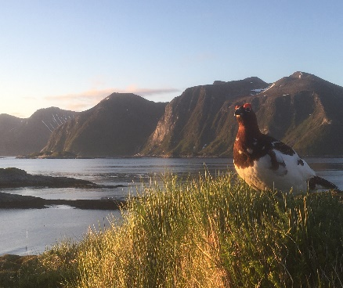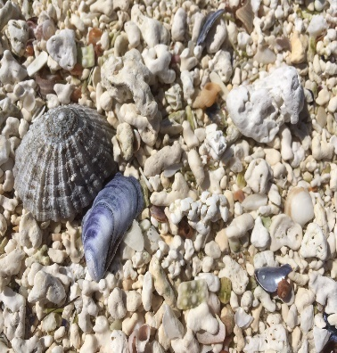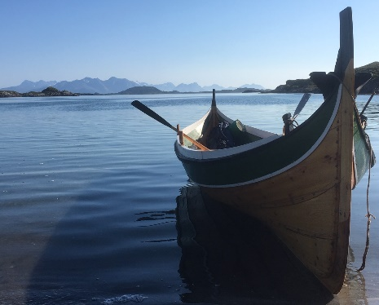

PROGRAM
FREDAG
17.10: Fergen går fra Bellvika … ankomst Sandøya ca kl 19.15
19.30: Innlosjering
20.00: Ankomstbønn, presentasjon av og stille tidebønn i Saltkapellet v/ Åshild
20.45: Varm kveldsmat på kjøkkenet m/ info
Vi går inn i stillheten.

LØRDAG
08.00-09.30: Glidende stille frokost u/ musikk
09.40-10.00: Stille tidebønn i Saltkapellet v/ Åshild
Egentid/turtid/refleksjon/åndelig lesning/hvile etc
12.00-13.00: Glidende stille lunsj m/ musikk
13.40-14.00: Felles meditasjon ute på stranda v/ Hans Erik
14.00: Egentid/turtid/refleksjon/åndelig lesning/hvile
18.00-18.30: Middag – stille måltid m/musikk
19.00-19.20: Stille tidebønn i Saltkapellet v/ Åshild
20.00-21.00: Kveldssamling m/ dele/lytterunde og noe søtt i stua v/ Åshild
Stille egentid

SØNDAG
08.00-09.30: Glidende stille frokost m/ matpakkesmøring til lunsj og fergen
09.40-10.15: Stille tidebønn i Saltkapellet, avsluttes med nattverd v/Hans Erik
Egentid/turtid/refleksjon/åndelig lesning/hvile/
Matpakke til lunsj
13.40-14.00: Felles meditasjon ute på stranda v/ Åshild
15.00-15.30: Middag + dessert – stille måltid m/ musikk
Vi pakker + rydder/støvsuger/vasker fellesareal og rom
17.10: Stille tidebønn som avsluttes m/ avreisebønn i Saltkapellet v/ Åshild
18.00: Fergen går. Ankomst Bellvika kl 20.00
PRAKTISK INFO
Pris pr person: Enkeltrom: Kr. 1800,- (inkluderer kost, losji, vertskap) Dobbeltrom: Kr. 1600,- (inkluderer kost, losji, vertskap) Overnatting i eget telt: Kr 1200,- (inkluderer kost, bruk av fellesareal inne, vertskap)
Betaling på VIPPS til 95475605. Merk betalingen med «retreat».
Pris ferge: Kr 220,- t/r (pr 30.03.2022)
Sandøya retreatsted er under restaurering, oppussing og oppbygning. Vi har derfor bare noen få soverom og legger opp til at de fleste deler rom med noen (selv om det ideelle er enerom på en retreat). Det er plass til 7 deltakere inne + flere i telt. Alle sengene/rommene har gode madrasser, dyner og puter. Vi disponerer ett bad sammen i 1. etasje + et ekstra toalett i 2. etasje i tilknytning til et rom under restaurering, så eventuell dusjing må skje etter frokost. Det gamle huset er lytt, så ta gjerne med «sov-i-ro» til ørene
Ta med: Sengetøy, håndklede, toalettsaker, turklær og sko, regnklær, inneklær og innesko, VARME klær til stille tidebønner i Saltkapellet (u/ oppvarming i skrivende stund men m/ tepper), mat til fergetur, skrivesaker og bibel (finnes lesestoff i «biblioteket» på Sandøya), ørepropper (lytt i huset), matboks til lunsj/hjemreise, drikkeflaske/termos/turkopp, liten tursekk, snacks (nøtter/sjokolade/frukt) til tur/mellommåltid, mobil i flymodus/avslått, hodelykt, powerbank mobil (ikke nødvendig)
Mat: Alle måltider serveres.
Personlig samtale: Det kan være fint og nyttig å ha en medvandrer på en retreat. Vi har ikke lagt opp til dette siden retreaten er av kort varighet. Men skulle noen få behov for en samtale utendørs (det er for lytt i huset) eller i Saltkapellet mellom felles meditasjonstid og middag på lørdagen, tar dere bare kontakt med Hans Erik eller Åshild.
Info om stedet: Les gjerne mer om Sandøya retreatsted på: https://sandoyaretreat.org/
Påmelding og info: Første person til mølla! Frist: 25. mai 2022. Send påmelding til: aashildhg@gmail.com Info/spørsmål: Kontakt Hans Erik til. 98852939 hans.schjoth@kirken.tromso.no eller Åshild aashildhg@gmail.com.
Skriv i påmelding om hvilke sovealternativ som er aktuelle for deg og hvis du har spesielle diettbehov. Du vil få tilbakemelding på om du har fått plass på retreaten fortløpende. Etter påmeldingsfrist kommer litt ekstra info og du får vite hvor du skal sove.
Med forbehold om endringer/avlysning/utsettelse pga sykdom eller været.
Velkommen til «den talende stillheten» for å lytte til ditt eget og Guds hjerteslag!
Hilsen Elverhøy menighet og Sandøya retreatsted
v/ Hans Erik Schjøth og Åshild Hestness Gjertsen
